报告信息公开简报表
第 页 共 页
用人（建设）单位情况 | 名称 | 中外运物流（云南）有限公司
用人（建设）单位情况 | 地理位置 | 云南省昆明高新技术产业开发区（东区）马金铺街道塔山路777号
用人（建设）单位情况 | 联系人 | 李华昌
职业卫生技术服务  类型 |  | 职业病危害预评价□ 职业病危害控制效果评价□  职业病危害因素检测☑ 职业病危害现状评价□
技术服务项目组人员 | 项目负责人 |  | 汪子豪
技术服务项目组人员 | 现场  调查 | 专业人员 | 汪子豪、何天鹏
技术服务项目组人员 | 现场  调查 | 时间 | 2024-11-14
技术服务项目组人员 | 现场采样/检测 | 专业人员 | 何天鹏、王旭、汪子豪
技术服务项目组人员 | 现场采样/检测 | 时间 | 2024-11-17至2024-11-17
技术服务项目组人员 | 实验室检验分析人 |  | 杨超、崔显虎、郗美
技术服务项目组人员 | 检测/评价报告编制人 |  | 汪子豪
技术服务项目组人员 | 报告审核人 |  | 徐月恒、何芳
用人（建设）单位陪同人 |  |  | 李华昌
现场调查、现场采样/检测等图像影像 | 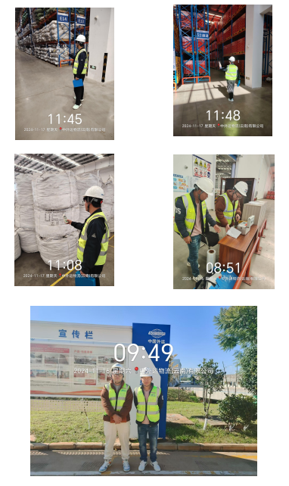
注：出具职业卫生技术服务报告之日起20个工作日内在“http://www.ynzyjk.com/”完成公示。

